DESCRIPTIF DU PROJET PEDAGOGIQUE NATATION

DSDEN 19

Mise à jour Juin 2025

- Les objectifs
Texte de référence : Note de service du 28 février 2022 « Contribution de l’école à l’aisance aquatique » (abroge la circulaire du 22 août 2017).
Objectifs :
- Permettre à chaque élève d’acquérir l’aisance aquatique dès le plus jeune âge.
- Proposer des dispositions certificatives :
  - Pour les élèves ayant atteint le niveau 3 : Pass Nautique.
  - Pour les élèves ayant atteint le niveau 4 : Savoir Nager en Sécurité (ASNS)

- Les apports didactiques et pédagogiques
Les problèmes posés par le passage du terrien bipède à l’homme aquatique :

 | COMPORTEMENTS TERRIENS | COMPORTEMENTS AQUATIQUES
EQUILIBRATION | - Equilibre vertical  - Appuis plantaires  - Tête verticale (regard parallèle au déplacement)  - Pesanteur | - Equilibre horizontal  - Perte totale des appuis plantaires  - Tête horizontale (regard perpendiculaire au déplacement)
RESPIRATION | - Innée et réflexe  - Nasale  - Expiration passive  - Pas de résistance à l’expiration | - Volontaire puis automatique  - Essentiellement buccale  - Expiration active et longue  - Résistance de l’eau à vaincre
PROPULSION | - Jambes motrices  - Bras équilibrateurs  - Appuis fixes  - Résistance à l’air négligeable | - Jambes surtout équilibratrices  - Bras moteurs  - Appuis fuyants et mouvants  - Résistance de l’eau effective

Les adaptations nécessaires au passage de l’enfant terrien à l’enfant aquatique se font au travers d’actions motrices propres à la natation.

Les repères suivants bornent chaque action :

ACTIONS MOTRICES | REPERES DE TRANSFORMATION
Entrer dans l’eau | De l’entrée assistée … au plongeon
S’immerger | Du refus … à l’immersion totale
Respirer | De l’apnée … aux séries d’expirations aquatiques maîtrisées
S’équilibrer | De l’équilibre vertical avec appuis … à l’équilibre horizontal sans appuis … aux équilibres
Se déplacer | Variés de la marche … à la propulsion en position horizontale.

Un projet pédagogique (cf. Annexe n°1 : Projet pédagogique) doit être complété et envoyé au CPC EPS de la circonscription avant chaque cycle. La validité de chaque agrément et l’honorabilité de chaque intervenant seront vérifiés.

- Les démarches

- Conditions de pratique :
- La profondeur du bassin ne permettra pas aux élèves de mettre leurs pieds au fond : c’est l’impossibilité de pouvoir marcher qui sera à l’origine de la construction de la locomotion aquatique.
- L’utilisation de matériel de flottaison ne sera pas favorisé, ni prioritaire : l’objectif sera de recueillir des informations justes sur les caractéristiques de leur corps dans l’eau.
- Les situations proposées doivent avoir du sens pour l’enfant en lui donnant du « motif à agir ». Elles doivent être variées, proposées dans un milieu ludique et bienveillant.
- La pratique « massée » sera à privilégier (1 séance par jour / 8 à 10 jours).
- Privilégier également un temps d’activité maximal dans l’eau pour les élèves.
- Favoriser des groupes de niveaux restreints (il vaut mieux 3 groupes de 8 élèves que 2 groupes de 12 élèves).
- L’encadrement (MNS, PE, IEB) est formé pour obtenir rapidement et efficacement les transformations visées et garantir la sécurité des enfants.

- Contenus :
Organisation des contenus et de la progression en 4 niveaux (Niveaux 1 à 3 = Aisance aquatique, Niveau 4 = Savoir Nager). Cf tableau des contenus.
Les cinq composantes de l’apprentissage de la natation sont travaillées. Les enseignants choisissent les activités adaptées au niveau de leurs élèves.

- Exemple d’organisation des séances en aisance aquatique :
Tendre vers un trinôme enseignant + MNS + IEB avec répartition des rôles/tâches.
1
2
4
3

1 - Les enfants naviguent dans le bassin le long du bord afin d’enchaîner divers ateliers, dirigés par les enseignants et MNS.
2 - Les enfants sortent de l’eau et si possible sans aide de l’échelle afin de travailler cette sortie en sécurité.
3 – Les enfants rejoignent le départ sans courir.
4 – Les enfants rentrent dans l’eau de la manière demandée.

Cf. Annexe n°6 : Exemples de parcours.
Cf. Annexe n°8 : Exemples d’aménagements des bassins.

- L’organisation pédagogique

- Organisation humaine
- Le taux d’encadrement :
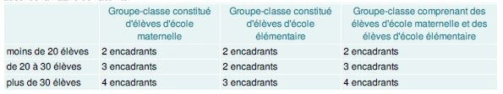
Chaque groupe d’élèves est placé sous la responsabilité d’un adulte (MNS, enseignant ou IEB).
 | En intervention | En surveillance
Groupe d’élèves 1 | Enseignant | MNS 1
Groupe d’élèves 2 | IEB | MNS 1

 | En intervention | En surveillance
Groupe d’élèves 1 | Enseignant | MNS 1
Groupe d’élèves 2 | MNS 2 | MNS 1
Groupe d’élèves 3 | IEB | MNS 1

- Le cas des accompagnants des élèves en situation de handicap (AESH) :
Les accompagnants des élèves en situation de handicap (AESH-i, AESH-m, AESH-co) accompagnent les élèves en situation de handicap dans les activités physiques et sportives dans le cadre de l’EPS, quand c’est nécessaire, en référence au projet personnalisé de scolarisation.
Ils ont toute leur place au cours des séances de natation si nécessaire. Leur rôle se limite à la prise en charge de l'élève en situation de handicap qu'ils accompagnent. Ils ne sont donc pas comptabilisés dans le taux d’encadrement de la classe.
Ils ne sont pas soumis à agrément mais peuvent utilement suivre les sessions d’informations destinées aux intervenants bénévoles.
Les partenaires (MNS, IEB) doivent être avertis de la présence du binôme « AESH/enfant » ou du groupe d’élèves en situation de handicap.

- Les ATSEM :
Les agents territoriaux spécialisés des écoles maternelles sont des fonctionnaires territoriaux dont les missions (prévues dans leur statut particulier), ne prévoient pas l’encadrement des activités physiques. Ils ne peuvent donc pas être comptabilisés dans le taux d’encadrement spécifique ou renforcé exigé pour ces activités, ni assister le maître ou assurer la sécurité en EPS.
Les ATSEM apportent prioritairement une aide logistique pour le transport, l’habillage et déshabillage des élèves. Leur participation est soumise à l’autorisation préalable du directeur d’école.

- Organisation structurelle
Au cours de la séance, les adultes peuvent changer de groupe et/ou de zone pour permettre :
- A tous les élèves de bénéficier de l’enseignement du MNS
- Aux enseignants de travailler avec tous leurs élèves
Durée de la séance : 45 minutes dans l’eau

Le cycle comporte 8 à 10 séances dont 1 qui serait consacrée à des évaluations. L’aménagement a donc pour finalité de stimuler et d’améliorer les apprentissages des élèves en leur proposant des situations variées, riches et évolutives. Le choix d’un matériel conforme et adapté (tapis, cerceaux, cage…) permet de diversifier les situations pédagogiques mais aussi d’adapter les modes d’enseignement. C’est pourquoi l’aménagement des bassins ne peut se suffire à lui-même et prétendre à se substituer aux nécessaires interventions pédagogiques de l’enseignant et des MNS : consignes, relances, encouragements…

Tous ces outils seront utilisés de manière alternée entre ;
- L’apprentissage global (jeux ludiques, parcours par exemple pour une pédagogie de la découverte) afin que les enfants soient dans la recherche et l’action de leur apprentissage.
- L’apprentissage analytique (apprendre une tâche, un geste de manière bien définie) pour des tâches plus complexes et ajuster leurs mouvements.

- Le déroulement du cycle

- Séance 0 (en classe) : Constitution par l’enseignant de 3 groupes de niveaux.
Cette répartition peut être faite suite au remplissage d’une fiche d’auto-évaluation par les élèves (cf. Annexe n°5). Elle n’est pas une finalité mais permet aux enfants d’imaginer leurs compétences et également de réaliser l’évaluation initiale le plus rapidement possible. Cela peut également être réalisé en s’appuyant sur les acquisitions des années précédentes.

- Séances 1 à 4 : Situations d’apprentissage.

- Séance 5 : Réalisation d’un grand parcours pour permettre l’enchaînement d’actions. Cette séance permet de faire un premier bilan sur les acquisitions et le niveau des élèves. Il s’agit d’une première étape d’évaluation.

- Séances 6 à 9 : Situations d’apprentissage

- Séance 10 : La dernière séance peut être consacrée aux évaluations finales mais également à des jeux collectifs et parcours aquatique et subaquatique. Cela peut être l’occasion de faire passer les tests du Pass Nautique (niveau 3) et de l’ASNS (niveau 4), ou de proposer des ateliers de fin de niveau 5 (nage d’endurance, enchainement 3 nages, relai 3 nages). Lors de cette séance, un grand parcours peut être également proposé pour permettre l’enchaînement d’actions.

- Les contenus
Pour rappel, l’aisance aquatique s’adresse aux non nageurs. Elle est à distinguer de l’apprentissage des nages codifiées. L’aisance aquatique se construit dans un bassin où le pratiquant n’a pas pied et sans matériel d’aide à la flottaison. La construction de l’aisance aquatique peut débuter dès 3 ou 4 ans. Il est néanmoins possible de s’y engager à tout âge si on ne sait pas nager, si on n’est pas l’aise dans l’eau ou encore si on a eu de mauvaises expériences aquatiques. L’objectif est de rendre l’enfant à l’aise dans l’eau pour prévenir les accidents, lutter contre l’aquaphobie et faciliter l’apprentissage ultérieur des techniques de nage.
Dès que les élèves ont acquis les compétences de l’aisance aquatique (niveaux 1 à 3), ils commencent les apprentissages du Savoir Nager (niveau 4).
Composantes  de l’activité | Entrer/Sortir | S’immerger | S’équilibrer | Se déplacer | Respirer
Niveau 1  « Aisance aquatique » | Attendu EN1: Entrer seul dans l’eau.  - Entrer par l’échelle/l’escalier.  - Entrer par le bord (assis ou debout).  - Entrer seul par le muret (assis ou debout).  - Sortir en remontant par l’échelle. | Attendu IM1 : S’immerger complètement pendant 3 secondes (apnée).  - Mettre peu à peu le visage dans l’eau.  - S’immerger brièvement pour passer sous un obstacle étroit (perche, frite).  - S’immerger complètement pour passer sous un obstacle plus large (tapis). | Attendu EQ1 : Se laisser flotter.  - Se laisser flotter sur un tapis mou d’appui sur le ventre/sur le dos.  - Se laisser flotter avec l’appui du mur.  - Se laisser flotter avec deux points d’accroche au mur. | Attendu D5 : S’allonger pour se déplacer sur le ventre (en appui sur le mur).  - Se déplacer le long du mur.  - Se déplacer le long du mur en immergeant les épaules.  - Se déplacer le long du mur en immergeant les épaules de plus en plus vite.  - Lâcher un appui (faire « coucou » avec une main)  - Contourner un obstacle.  - Se déplacer en position horizontale. | Attendu R1 : Ne pas avaler l’eau et la recracher.
Niveau 2  « Aisance aquatique » | Attendus EN2 :  - Sauter dans l’eau en moyenne profondeur (> 1m) sans aide et se laisser remonter.  - Sortir seul.  - Sauter/chuter dans l’eau accroupi (de face/de dos) et se laisser remonter.  - Entrer dans l’eau en moyenne profondeur vers l’adulte (> 1m).  - Sortir seul par le bord du bassin. | Attendu IM2 : S’allonger pour passer sous un obstacle (tapis, plusieurs barreaux de la cage…).  - S’immerger (exemple : entrer à l’intérieur de la cage, puis ressortir).  - Descendre le long d’un objet (barreaux de la cage, échelle, perche, camarade) et se laisser remonter.  - Passer entre les jambes d’un camarade.  - S’allonger au bord et regarder le fond.  - Descendre pour s’asseoir au fond (profondeur 1m).  - Passer dans le cerceau/tunnel lesté. | Attendu EQ2 : Se laisser porter par l’eau en position horizontale (l’étoile ventrale et dorsale). Tenir 5 sec, en petite profondeur.  - Se laisser remonter après être descendu au fond de la cage.  - En position horizontale (sur le ventre et le dos), lâcher le bord.  - Lâcher le bord et se placer en position d’étoile.  - Flotter en position horizontale sur le dos.  - Flotter en boule. | Attendu D2 : Se déplacer le long du mur (possibilité appuis) avec l’aide des jambes puis des bras.  - S’éloigner du bord (attraper la perche située à 50/60 cm du bord)  - Se déplacer le long d’une perche en appui sur la ligne d’eau (ou dans l’angle de la piscine)  - Se déplacer avec une seule main en appui sur le bord. (en s’allongeant dans l’eau)  - Se déplacer en marche arrière (avec une seule main), en s ‘allongeant dans l’eau  - Pousser sur le sol pour s’allonger et se déplacer sur quelques mètres.  - Se déplacer sur quelques mètres suite à une glissée.

Niveau 3  « Aisance aquatique »  Test Pass Nautique  (fin Niveau 3) | Attendu EN3 : Entrer dans l’eau par la tête, se laisser remonter et regagner le bord. (Profondeur > 1m50).  - Sauter, se laisser remonter et rejoindre le bord.  - Sauter avec impulsion loin, haut dans un cerceau (à partir du plot).  - Glisser à partir d’un tapis ou toboggan (bras + tête en avant).  - Basculer dans l’eau (accroupi/un genou au sol). | Attendus IM3 :  - Parcourir 10 m tête immergée.  - Réaliser une coulée (immersion complète au préalable) et se déplacer sous l’eau dans le tunnel lesté.  - Basculer vers le fond avec l’aide de la perche pour aller chercher un objet et le déplacer. | Attendu EQ3 : S’immobiliser à l’horizontal : glissée + étoile ventrale/dorsale.  - Se déplacer le long du mur en glissant (une main sur le bord).  - Maintenir un équilibre horizontal jusqu’à 10 sec. | Attendu D3 : Se déplacer sur 15m en grande profondeur sur le ventre/sur le dos.  - Se déplacer en s’immergeant quelques secondes  - Se propulser en faisant la fusée (tête immergée) : se laisser glisser sur l’eau.  - S’éloigner du bord pour rejoindre une ligne d’eau et revenir au bord en avant.  - S’éloigner du bord pour rejoindre une ligne d’eau en arrière et revenir en avant  - Se propulser avec les jambes.  - Se déplacer en grande profondeur sur le ventre, sur le dos.  - S’allonger pour se déplacer sur le ventre/sur le dos, bras tendus.
Test Pass Nautique (cf. Annexe n°2)
Lien permettant d’accéder la ressource Eduscol sur le Pass nautique : Pass Nautique.
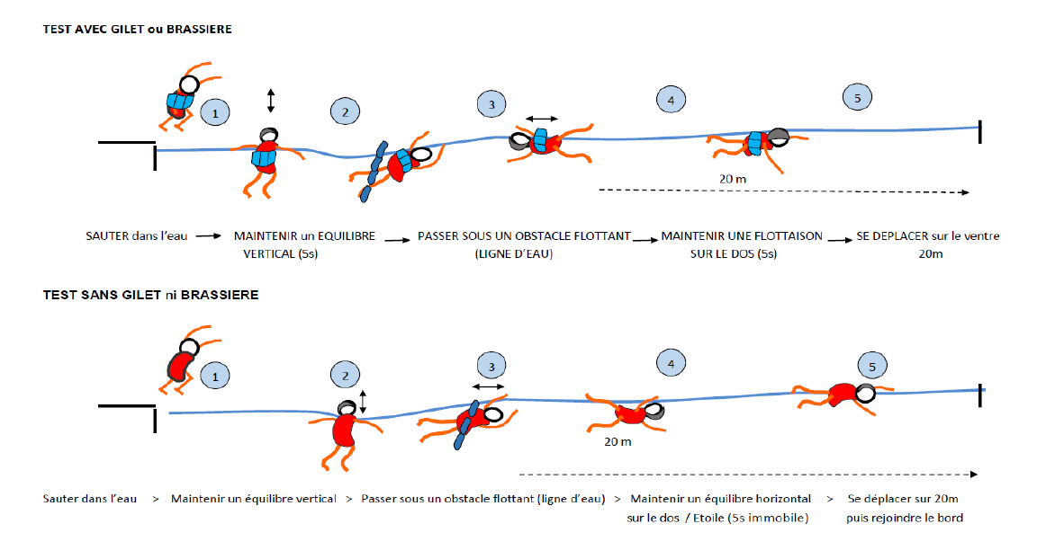

L’obtention du Pass-nautique permet l’accès à la pratique des activités nautiques (voile, aviron, kayak, …).
Ce test peut être réalisé avec ou sans brassière de sécurité.
Il est préconisé de le faire passer à tous les élèves au plus tard à la fin du cycle 2.

Ce test permet de s’assurer que l’élève est apte à :
- • effectuer un saut dans l'eau ;
- • réaliser une flottaison sur le dos pendant cinq secondes ;
- • réaliser une sustentation verticale pendant cinq secondes ;
- • nager sur le ventre pendant vingt mètres ;
- • franchir une ligne d'eau ou passer sous une embarcation ou un objet flottant.

Il se fait valider par un professionnel de l’activité ou par le professeur des écoles.

Niveau 4  « Savoir Nager »  Test ASNS  (fin Niveau 4) | Attendu EN4 : Chuter en avant, la tête la première, en se laissant glisser.  - Basculer en arrière dans l’eau.  - Basculer à travers un cerceau (départ debout). | Attendu IM4 :  - S’immerger plusieurs fois de suite avec une respiration courte.  - Réaliser une apnée statique le plus longtemps possible.  - Basculer vers le fond, sans l’aide de la perche, pour aller chercher un objet (à 1m50). –> plongeon « canard ». | Attendu EQ4 : Réaliser une glissée ventrale puis basculer en position dorsale.  - Trouver son équilibre en position verticale (faire le « bouchon », éprouver la poussée d’Archimède).  - Maintenir un équilibre vertical pendant 10 sec. | Attendu D4 : Se déplacer sur 25m en grande profondeur, sur le ventre/le dos.  - Battre des jambes avec une planche tenue bras tendus.  - Effectuer une propulsion un bras + jambes (appui un bras sur une jambe).  - Coordonner l’action des bras et des jambes. | Attendus R4 :  - Faire des alternances bouche/nez.  - Se déplacer le long du mur en expirant dans l’eau.  - Nager sur le ventre en adaptant sa respiration.  - Souffler par la bouche et par le nez.  - Souffler longtemps par la bouche.  - Souffler longtemps par le nez.  - Faire des bulles en passant sous un obstacle (souffler longtemps).  - S’accrocher au bord, s’allonger et souffler dans l’eau.  - Inspirer par la bouche et souffler par le nez plusieurs fois de suite (rapidement et/ou longtemps).  - Alterner inspiration brève et expiration longue plusieurs fois de suite, en statique.
Test ASNS (cf. Annexe n°3)
Lien permettant d’accéder la ressource Eduscol sur l’ASNS (description du test et vidéos) : ASNS.

L'attestation du savoir-nager en sécurité (ASNS) est validée prioritairement en cycle 3.
Cette attestation, délivrée par le directeur de l'école ou le chef d'établissement, est signée par le professeur des écoles et un professionnel agréé à l'école primaire, ou par le professeur d'éducation physique et sportive au collège ou au lycée. Elle permet l'accès aux activités aquatiques dans le cadre des accueils collectifs de mineurs (article A. 322-3-1 du Code du sport).
L'ASNS repose sur la réalisation d'un parcours aquatique d'une distance d'environ 50 m, sans reprise d'appui, et de la preuve de maîtrise de connaissances et d'attitudes liées à la sécurité en milieu aquatique. Elle valide un niveau de compétence permettant d'évoluer en sécurité dans un établissement de bains ou un espace surveillé (piscine, plan d'eau calme à pente douce).

Descriptif du parcours
Réalisation en continuité, sans reprise d'appuis solides (au bord du bassin, au fond ou sur tout autre élément en surface). Aucune contrainte ou limite de temps. Sans lunettes.
Précisions : La hauteur du bord à l'entrée dans l'eau doit être comprise entre 0 et 80 cm. Au-delà, le départ peut être réalisé sur le côté du bassin ou depuis l'une des marches de l'échelle. La profondeur doit être au minimum de 1,50 m du côté du départ. Le parcours doit être réalisé tout au long à au moins 1 mètre d'un bord latéral du bassin ou de tout appui solide.

Connaissances et attitudes :
- Savoir identifier la personne responsable de la surveillance à alerter en cas de problème ;
- Connaître et respecter les règles de base liées à l'hygiène et la sécurité dans un établissement de bains ou un espace surveillé ;
- Savoir identifier les environnements et les circonstances pour lesquels I'ASNS permet d'évoluer en sécurité.

ANNEXES

Annexe n°1 : Projet pédagogique natation
Annexe n°2 : Attestation du Pass Nautique
Annexe n°3 : Attestation du Savoir Nager en Sécurité
Annexe n°4 : Fiche d’auto-évaluation avant le cycle « Natation »
Annexe n°5 : Exemples de parcours (séance n°5)
Annexe n°6 : Exemples d’aménagements des bassins

Annexe n°1


PROJET PEDAGOGIQUE NATATION

Année Scolaire 20.. / 20..
Circonscription : ………………………………………………………………………………………
Ecole :………………………………………………………………………………………………………
Directeur/Directrice : ………………………………………………………………………………

Période du ……………… au ………………  Nombre de séances : ……………… | Jour(s) : Lundi / Mardi / Mercredi / Jeudi / Vendredi  Horaires : …………………………………..
Classe(s) de l’école concernées et effectifs pour ce créneau :
- ………............ ………......élèves
- ………............ ………......élèves
Encadrement
Enseignants : (noms)  -  - | Intervenants extérieurs :  - Nombre de Professionnels qualifiés (MNS) : ……  2- Nombre d’Intervenants bénévoles : …
Nombre total de groupes prévus : ……

Régulation (mode de concertation) / Mode de rotation des groupes

Groupe 1

Niveau du Groupe 1 au début du cycle :
Aisance aquatique Niveau 1 Niveau 2 Niveau 3 / Savoir Nager / Nageur

Travail du groupe autour des composantes de l’activité : Entrer dans l’eau / S’immerger / Découvrir la profondeur/ Souffler dans l’eau / S’équilibrer-Flotter / Se déplacer – Se propulser
Palier et Objectifs visés  (cf. tableau des contenus pédagogiques) | Activités prévues
Evaluation prévue :

Groupe 2

Niveau du Groupe 2 au début du cycle :
Aisance aquatique Niveau 1 Niveau 2 Niveau 3 / Savoir Nager / Nageur

Travail du groupe autour des composantes de l’activité : Entrer dans l’eau / S’immerger / Découvrir la profondeur/ Souffler dans l’eau / S’équilibrer-Flotter / Se déplacer – Se propulser
Palier et Objectifs visés  (cf. tableau des contenus pédagogiques) | Activités prévues
Evaluation prévue :

Groupe 3

Niveau du Groupe 3 au début du cycle :
Aisance aquatique Niveau 1 Niveau 2 Niveau 3 / Savoir Nager / Nageur

Travail du groupe autour des composantes de l’activité : Entrer dans l’eau / S’immerger / Découvrir la profondeur/ Souffler dans l’eau / S’équilibrer-Flotter / Se déplacer – Se propulser
Palier et Objectifs visés  (cf. tableau des contenus pédagogiques) | Activités prévues
Evaluation prévue :

Groupe 4

Niveau du Groupe 4 au début du cycle :
Aisance aquatique Niveau 1 Niveau 2 Niveau 3 / Savoir Nager / Nageur

Travail du groupe autour des composantes de l’activité : Entrer dans l’eau / S’immerger / Découvrir la profondeur/ Souffler dans l’eau / S’équilibrer-Flotter / Se déplacer – Se propulser
Palier et Objectifs visés  (cf. tableau des contenus pédagogiques) | Activités prévues
Evaluation prévue :

Noms et signatures des enseignants de l’école concernés (encadrant l’activité) :

AVIS DU DIRECTEUR D’ECOLE :

A ……….….…….., le …………………….. Signature :

Nom : Date : Signature :

AVIS DU CONSEILLER PEDAGOGIQUE :

A ……….….…….., le …………………….. Signature :

Nom : Date : Signature :

AVIS DE L’IEN :

A ……….….…….., le …………………….. Signature :

Nom : Date : Signature :

AUTORISATION DU DIRECTEUR D’ECOLE :

A ……….….…….., le …………………….. Signature :


LISTE DES INTERVENANTS EXTERIEURS BENEVOLES
(A remplir successivement par les différentes instances administratives)
Activité : NATATION
ECOLE : ………………………………………………………………………………………
Nom d’usage/ Nom de naissance  Prénom(s) | Date de  Naissance | Lieu de naissance  (ville + dépt) | Qualité  (1) | Date  de la formation initiale | N° d’agrément | A  ou  R  (2) | CIRCONSCRIPTION + DSDEN |  |  | Autorisation  du Directeur (3)
 |  |  |  |  |  |  | Avis du Conseiller Pédagogique | Inscript° FIJAISV | Décision  IEN  (accord) | Autorisation  du Directeur (3)
A………………………………….le……………………………
(1) Parent d’élève, retraité, …
(2) A - Première demande d'agrément
R - Demande de renouvellement d'agrément.
(3) L'autorisation du Directeur d'Ecole est à délivrer après la décision de l'Inspecteur chargé de circonscription

ECOLE(S) : ………………………………………………………………………………………
Nom d’usage/ Nom de naissance  Prénom(s) | Date de  Naissance | Lieu de naissance  (ville + dépt) | Qualité  (1) | Date de Formation  initiale | N° d’agrément (cf fichier  LIEN) | A  ou  R  (2) | CIRCONSCRIPTION + DSDEN |  |  | Autorisation  du Directeur (3)
 |  |  |  |  |  |  | Avis du Conseiller Pédagogique | Inscript° FIJAISV | Décision  IEN  (accord) | Autorisation  du Directeur (3)
(1) Parent d’élève, retraité, éducateur sportif, professeur…..
(2) A - Première demande d'agrément
R - Demande de renouvellement d'agrément.
(3) L'autorisation du Directeur d'Ecole est à délivrer après la décision de l'Inspecteur chargé de circonscription

Pour l’IA-DASEN, par délégation,
L’inspecteur chargé de la circonscription

Annexe n°2 : L’attestation du Pass Nautique

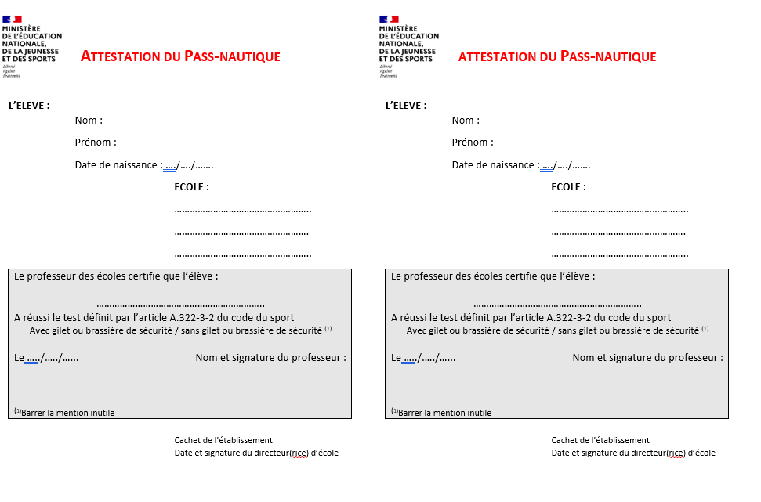

Annexe n°3 : L’attestation du savoir-nager en sécurité (ASNS)

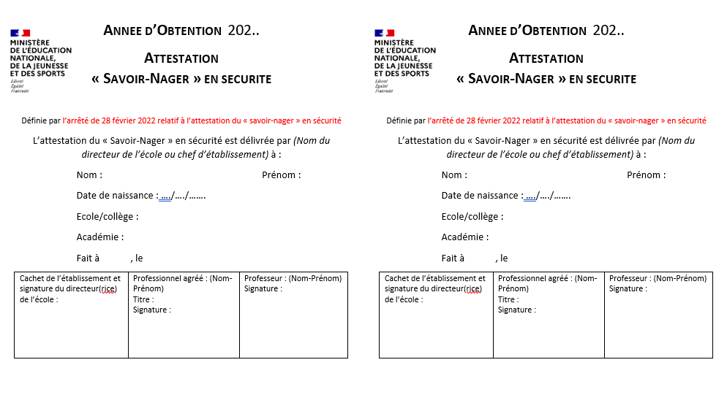

Annexe n°4 : Fiche d’auto-évaluation avant de venir à la piscine
LES ENTREES DANS L’EAU : Est-ce-que je suis capable de …. ?
Rentrer dans l’eau par l’échelle |  | Rentrer dans l’eau avec l’aide d’une perche |  |  | Sauter dans l’eau avec une frite |  | Sauter dans l’eau sans frite |  |  | Plonger dans l’eau
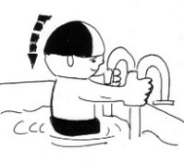 |  | 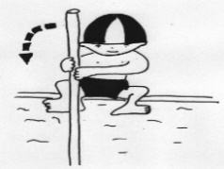 |  |  | 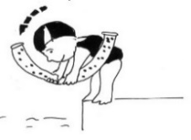 |  | 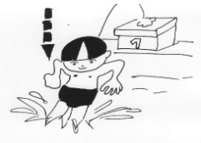 |  |  | 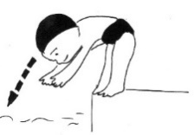
SE DEPLACER DANS L’EAU : Est-ce-que je suis capable de …. ?
Me déplacer en tenant le bord de la piscine | Me déplacer à l’aide d’une frite |  |  | Me déplacer sur le ventre avec une frite |  | Me déplacer sur le dos avec une frite |  | Me déplacer sur le ventre sans frite |  |  | Me déplacer sur le dos sans frite
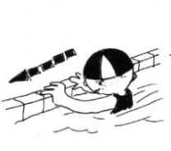 | 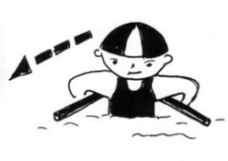 |  |  | 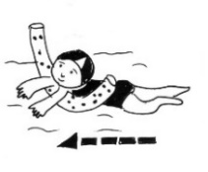 |  | 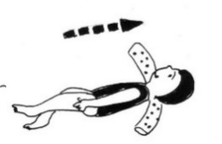 |  | 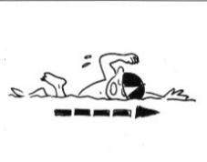 |  |  | 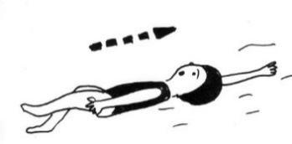
S’IMMERGER DANS L’EAU : Est-ce-que je suis capable de …. ?
M’immerger à l’aide de l’échelle ou d’une perche |  | Descendre au fond de la piscine avec la perche |  |  | Descendre au fond de la piscine avec la perche pour ramasser des objets |  | Descendre au fond de la piscine sans aide pour ramasser des objets |  |  | Descendre au fond de la piscine sans aide et tête en avant pour ramasser des objets
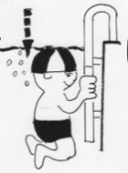 |  | 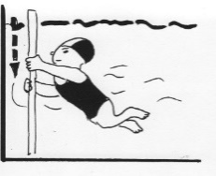 |  |  | 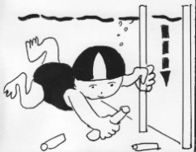 |  | 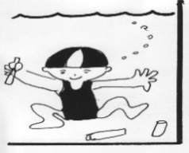 |  |  | 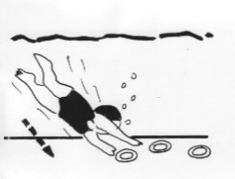
FLOTTAISON : Est-ce-que je suis capable de …. ?
Flotter sur le ventre à l’aide d’une frite |  |  | Flotter sur le dos à l’aide d’une frite |  |  | Flotter sur le ventre sans frite |  |  | Flotter sur le dos sans frite
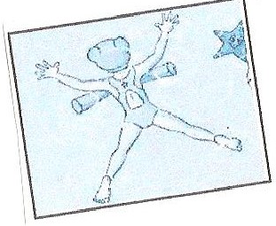 |  |  | 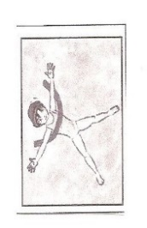 |  |  | 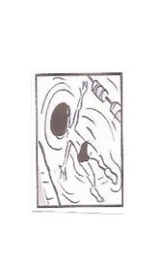 |  |  | 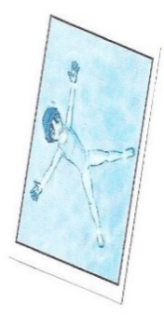

Annexe n°5 : PARCOURS SEANCE 5
1er niveau : à familiariser
2ème niveau : Vers l’autonomie
A- Glissée et/ou coulée ventrale le long du tuyau
B- Déplacement ventral le long du tuyau
C- Sortie par le bord du bassin
D- Entrer dans l’eau par le tapis de différentes manières
E- Déplacement dorsal
F- Jeu d’immersion
- Entrer dans l’eau
  - Soit par l’escalier
  - Soit en étant assis sur le bord
  - Soit en sautant du bord
- Déplacement le long du mur
- Déplacement ventral en tirant sur le pont de singe (évolution sur le dos)
- Déplacement le long du mur
- Immersion dans la cage et récupérer un anneau
- Equilibre en s’aidant de la cage
  - Etoile de mer ventrale
  - Etoile de mer dorsale
- Sortie
  - Soit par l’escalier
  - Soit par le bord
A
F
A
G
B
C
D
2
C
E
D
B
E
F
1

4ème niveau : Les nageurs
A - Entrer dans l’eau par un saut, saut bouteille, plongeon, chute arrière
B - Déplacement ventral sur 12m50
C - Equilibre ventral et dorsal (évolution roulade avant et/ou arrière)
D - Déplacement dorsal sur 12m50
E - Passer sous la ligne d’eau en traversant le cerceau lesté
F - Coulée + déplacement
G - Récupérer un ballon + déplacement crawl polo
H - Equilibre vertical + effectuer 3 passes (évolution 5 à 6 passes)
I - Effectuer un tir dans le but
J - Sortir par le bord
K - Devenir passeur pour le suivant
K
Plot 1
Plot 2
A
B
C
D
E
F
G
H
I
J

Annexe n°6 : Exemples d’aménagements des bassins

